Печатный орган МОУ Новоспасской СОШ
выходит ежемесячно

Муниципальное общеобразовательное учреждение
Новоспасская средняя общеобразовательная школа
Матвеевского района Оренбургской области
«В единстве - наша сила»

«АЛЫЕ ПАРУСА »

Октябрь , 2011 г.

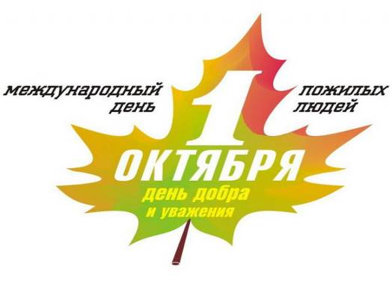


Мы принимали участие в концертной программе совместно с работниками сельского Дома культуры
и администрацией сельского Совета.
Поздравляли бабушек и дедушек
с праздником.
Пели песни, частушки, рассказывали стихотворения,
танцевали и проводили различные конкурсы.

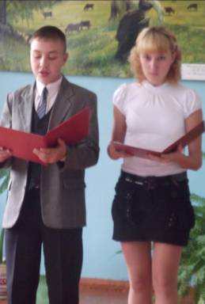
В этот праздничный день нами
было сделано всё возможное,
чтобы поднять настроение
наших любимых учителей :

- Своими руками мы сделали сувениры для поздравления наших дорогих учителей;
- С утра их встречали у порога школы с букетами цветов;
- Организовали прослушивание классической музыки во время всех перемен;
- Выступили с концертом перед учителями (Мы поздравляли учителей песнями, частушками, стихотворениями и сценками )
- Вручили подарки учителям.
Спасибо тем, кто принимал активное
участие в проведении праздника! На снимке: ведущие концертной программы
Совет ДШО Александр Кириллов и Кристина Уколова.
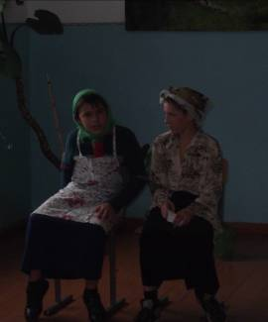
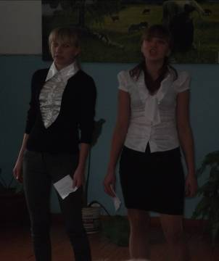

На снимке участники сценки
«Бабушки на завалинке»: На снимке Виктория Кириллова и
( Атякшев А., Редкозубов А.) Анна Солдаткина во время
поздравительной песни.

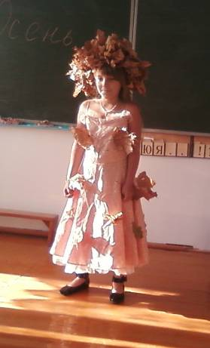
Украсила осень нашу школу на Осенний бал, который проходил после занятий с приглашением гостей. Класс был оформлен осенними листьями, рисунками, высказываниями об осени.
Все проходило в виде интеллектуальных и подвижных
игр, конкурсов, загадок. В ходе мероприятия все учащиеся начальных классов школы были задействованы в сценарии.
После этого дети пошли на чаепитие.
Всё прошло интересно и познавательно, всем понравилось.
На снимке: «Осень»- Кристина Шеина
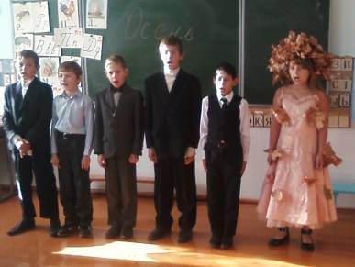
.
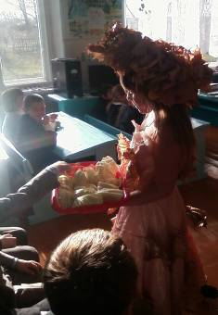

На снимке :4 класс и «Осень» - К. Шеина- во время
исполнения песни.

На снимке: «Осень» во время загадок.

Мероприятие прошло в виде КВН среди учащихся 5- 11 классов.
Зал был оформлен осенними листьями, рисунками, высказываниями об осени. На празднике прозвучали стихи великих поэтов об осени и песни. Проводились конкурсы- приветствия, Конкурс - домашнее задание «Самая красивая осень». (платье-фантазия), Разминка - Конкурс – «Продолжи шутку», Конкурс- капитанов «Художник», Конкурс «Ловись, рыбка большая, ловись рыбка маленькая», Музыкальный конкурс.
При подведении итогов III заняли 5-7 кл. команда «Смешарики», II– место 8-9 кл. команда «Самураи»,I – 10-11 кл. команда «Удача».
После награждения была Дискотека.

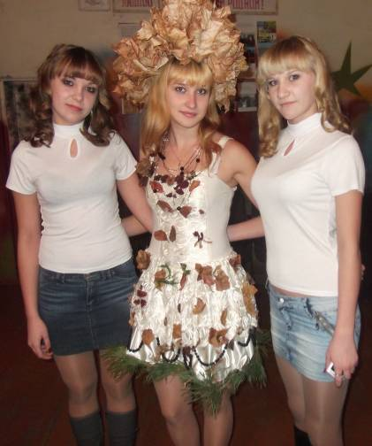

На снимке: победители КВН-
команда «Удача» и самая красивая «Осень»
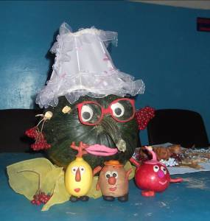
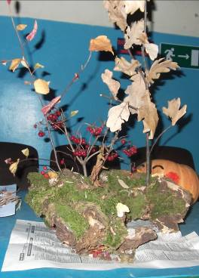

Конкурс «Домашнее задание»!!!
Победители- команда «Самураи».

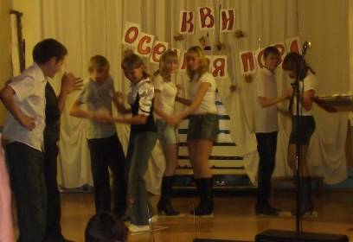

Музыкальный конкурс.
Победители- команда «Смешарики»

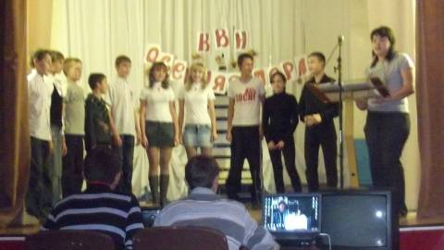
Конкурс «Разминка»
Победители -команда «Удача»

СПОРТА
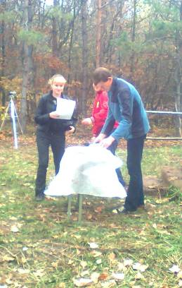
Кросс «Золотая осень» проходил
в с. Новоузели на спортивной базе «Узелинка».
Честь нашей школы защищали Уколова Кристина, Пажитков Александр, Байкаров Александр, Букаевы Алексей и Александр, Четвергов Дмитрий.
Ребята старались, как бы им не было сложно, и все таки вырвали победу у соперников. Байкаров Александр на дистанции 2000 метров занял III - место и
Кристина Уколова – I место на
дистанции 2000 метров. Молодцы!!! Награждение победителя
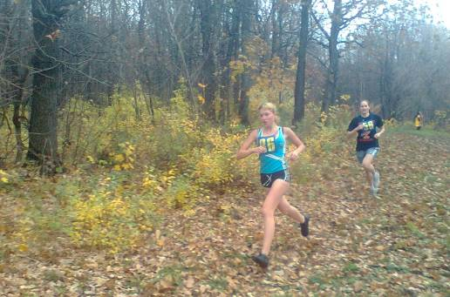

На снимке: трасса соревнований
Соревнование по Баскетболу .
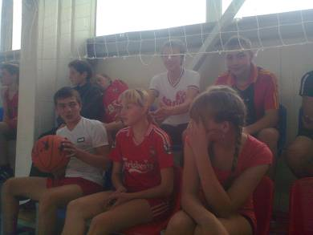
Проходили в с.Матвеевка в ФОК «Юбилейный».
Принимали участие
8 команд с разных школ района, в трудной борьбе наша команда не завоевала ни какого место, но ребята остались очень довольны игрой, познакомились с интересными людьми и накопили в себе много положительных эмоций.

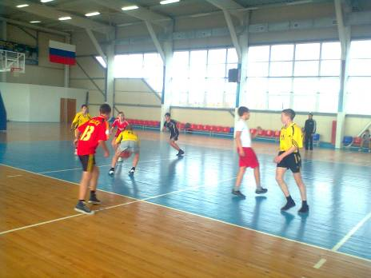

шахматы
Соревнование по шахматам среди мужчин проводилось
22 октября в с. Матвеевка.
В нелегкой борьбе Байкаров Александр занял II место.

Поздравляем победителей и участников соревнований.
Желаем продолжения успехов в спорте.
Совет ДШО

Трудовой опять «десант»-
В школе раздается
И откуда столько пыли
В классе набирается?

Все старшие классы справились на оценку «5»
Орлова Ольга .

С днём рождения

Желаем, чтоб счастья вам улыбнулось,
И жизнь проходила легко,
И только хорошее встречалось,
Плохое ушло навсегда далеко.

12 октября – Степоненко Максим
15 октября –Хайрутдинова Лилия
25 октября – Фокин Денис

Поздравляем!!!
Совет ДШО

